附件1

怀柔区2024年初中入学工作实施方案

一、入学条件

在怀柔区申请入中学，须满足下列条件之一：

（一）具有怀柔区户籍的小学六年级毕业生。

（二）具有本市非怀柔区户籍,在怀柔区有房屋产权家庭的小学六年级毕业生；具有本市非怀柔区户籍的无房家庭，符合在怀柔区连续单独承租并实际居住3年以上，且在住房租赁监管平台登记备案、其父母在怀柔区合法稳定就业3年以上条件家庭的小学六年级毕业生。

（三）经居住地所在街道办事处、镇乡人民政府审核通过的非本市户籍家庭的小学六年级毕业生。

二、入学程序

（一）本市户籍小学毕业生

父母(以下简称“审核申请人”)在怀柔城区或镇乡有房屋产权、户籍在怀柔区、本市非怀柔区户籍无房家庭符合入学条件的小学毕业生，审核申请人需按照规定时间和要求提交有效证件材料（以房产证或不动产权登记证、户口簿、出生证明等材料原件为准）到所在小学，审核通过后，到相应中学入学。

（二）非本市户籍小学毕业生

非本市户籍的小学毕业生，审核申请人按照规定时间和要求提交有效证件材料（在怀务工就业材料、在怀实际住所居住材料、全家户口簿、北京市居住证）到所在小学，经居住地所在街道办事处或镇乡人民政府审核通过后，到相应中学入学。

三、入学方式

（一）登记入学

1.第二中学：湖光中街以南、府前街以北、青春路以西；府前街以北、滨湖南街以南、迎宾路以西地区。

2.第三中学：府前东街以北、滨湖南街以北、北斜街以东、北至北大街以东地区；北大街以北、富乐大街以南、西起红螺路以东地区和大屯行政村。

3.第五中学：龙山街道所属府前街、府前东街延伸向东至城区东边界以南地区（南至城区南边界），开放路东开利园小区、美丽家园小区，东关一区、二区和丽湖嘉园小区，石厂行政村。

4.首师大附属红螺寺中学：滨湖北街以北、北大街以南、北斜街以西地区；湖光中街以北、青春路及红螺路以西；富乐大街以北、大中富乐、刘各长行政村。

5.第一中学：凡是符合第三中学、第五中学、首都师范大学附属红螺寺中学、第二中学登记入学条件的本市户籍小学毕业生均可报名。当报名人数超过招生计划数时，实行派位录取。未被录取的学生，按原登记入学方式录取。

6.镇乡中学：户籍在本区镇乡或审核申请人在本区镇乡有房屋产权的小学毕业生、本市非怀柔区户籍和非本市户籍无房家庭符合入学条件的小学毕业生，升入镇乡中学就读。

7.其他：具有怀柔镇户籍的张各长小学毕业生到第五中学入学；琉璃庙镇中心小学京籍毕业生到汤河口中学、首师大附属红螺寺中学、第二中学或其他镇乡中学入学；具有怀柔镇户籍的郭家坞小学毕业生到首师大附属红螺寺中学入学。

自2025年起，将现第三中学登记入学范围“北大街以北、富乐大街以南、西起红螺路以东”地区调整到首师大附属红螺寺中学的登记入学范围。

（二）北京市第一〇一中学怀柔分校入学

北京市第一〇一中学怀柔分校为公办寄宿制学校，招收学生全部住宿。

1.登记入学。中关村一小怀柔分校具有雁栖户籍且连续4年及以上学籍的小学毕业生；北京第二实验小学怀柔分校具有本市户籍且连续4年及以上学籍的小学毕业生。

2.面向以下学校招收寄宿制学生。招生对象为：第一小学、第二小学、第三小学、实验小学、怀柔镇中心小学（含分校）、第六小学、怀北学校、北房镇中心小学（含分校）、五一小学怀柔分校、庙城学校（含分校）、桥梓镇中心小学（含分校）、茶坞铁路小学具有本市户籍且有寄宿要求的小学毕业生。当报名人数超过招生计划数时，实行派位录取。

3.区级以上引进人才的子女入学、怀柔科学城科研院所、怀柔区“服务包”企业等单位引进的中高级人才子女入学，由区教委和相关部门审核，通过后根据学位情况统筹协调解决。

（三）派位入学

1.具有怀北户籍的怀北学校小学毕业生、中关村一小怀柔分校不符合登记升入北京市第一〇一中学怀柔分校条件的雁栖户籍小学毕业生派位到城区中学。

2.审核申请人在城区内有房屋产权的非本市户籍小学毕业生、不符合登记入学条件的京籍小学毕业生派位到城区或镇乡中学。

（四）民办学校入学

符合在怀柔区入学条件的小学毕业生可选择升入北京市怀柔区青苗学校。报名人数小于招生计划时，直接录取；当报名人数超过招生计划数时，实行派位录取。

四、相关工作要求

（一）区教委负责统筹初中入学工作，制定初中入学实施方案，科学规划“免试就近入学”招生范围，确保每一名小学毕业生接受初中教育。

（二）建立区教委和学校两级宣传体系，积极宣传市、区两级初中入学有关政策。充分利用信息手段和张榜公示的形式，把初中入学的资格、区域划分、计划编制、具体的操作方法宣传到每一名学生和家长。设置专人负责信访工作，设立咨询电话，认真做好来信来访的接待解释工作。

（三）严格学籍管理，严禁非正常录取和接收新生，建立良好的招生信度，保证各校正常的教育教学秩序。

（四）中学入学招生办公室电话：69622278；地址：怀柔区教育考试中心（怀柔区第四幼儿园南，迎宾北路7号）。咨询电话69641149、69625810。

（五）纪检监察电话：69625027。

五、怀柔区2024年初中入学工作安排表

|  |  |
| --- | --- |
| 时间 | 工作内容 |
| 4月30日前 | 完成小学毕业生信息核对工作 |
| 5月1日起 | 开通义务教育入学服务平台，进行入学政策宣传 |
| 5月6日至5月31日 | 完成初中入学信息采集工作 |
| 5月8日至5月14日 | 区教委受理回户籍或家庭实际居住地所在区初中入学申请、审核、登记 |
| 6月6日至6月9日 | 民办学校、公办寄宿学校报名 |
| 6月12日前 | 民办学校、公办寄宿学校派位录取 |
| 6月15日至6月16日 | 审核入学材料 |
| 7月3日 | 小升初派位录取 |
| 7月上旬 | 发放新生入学通知书 |

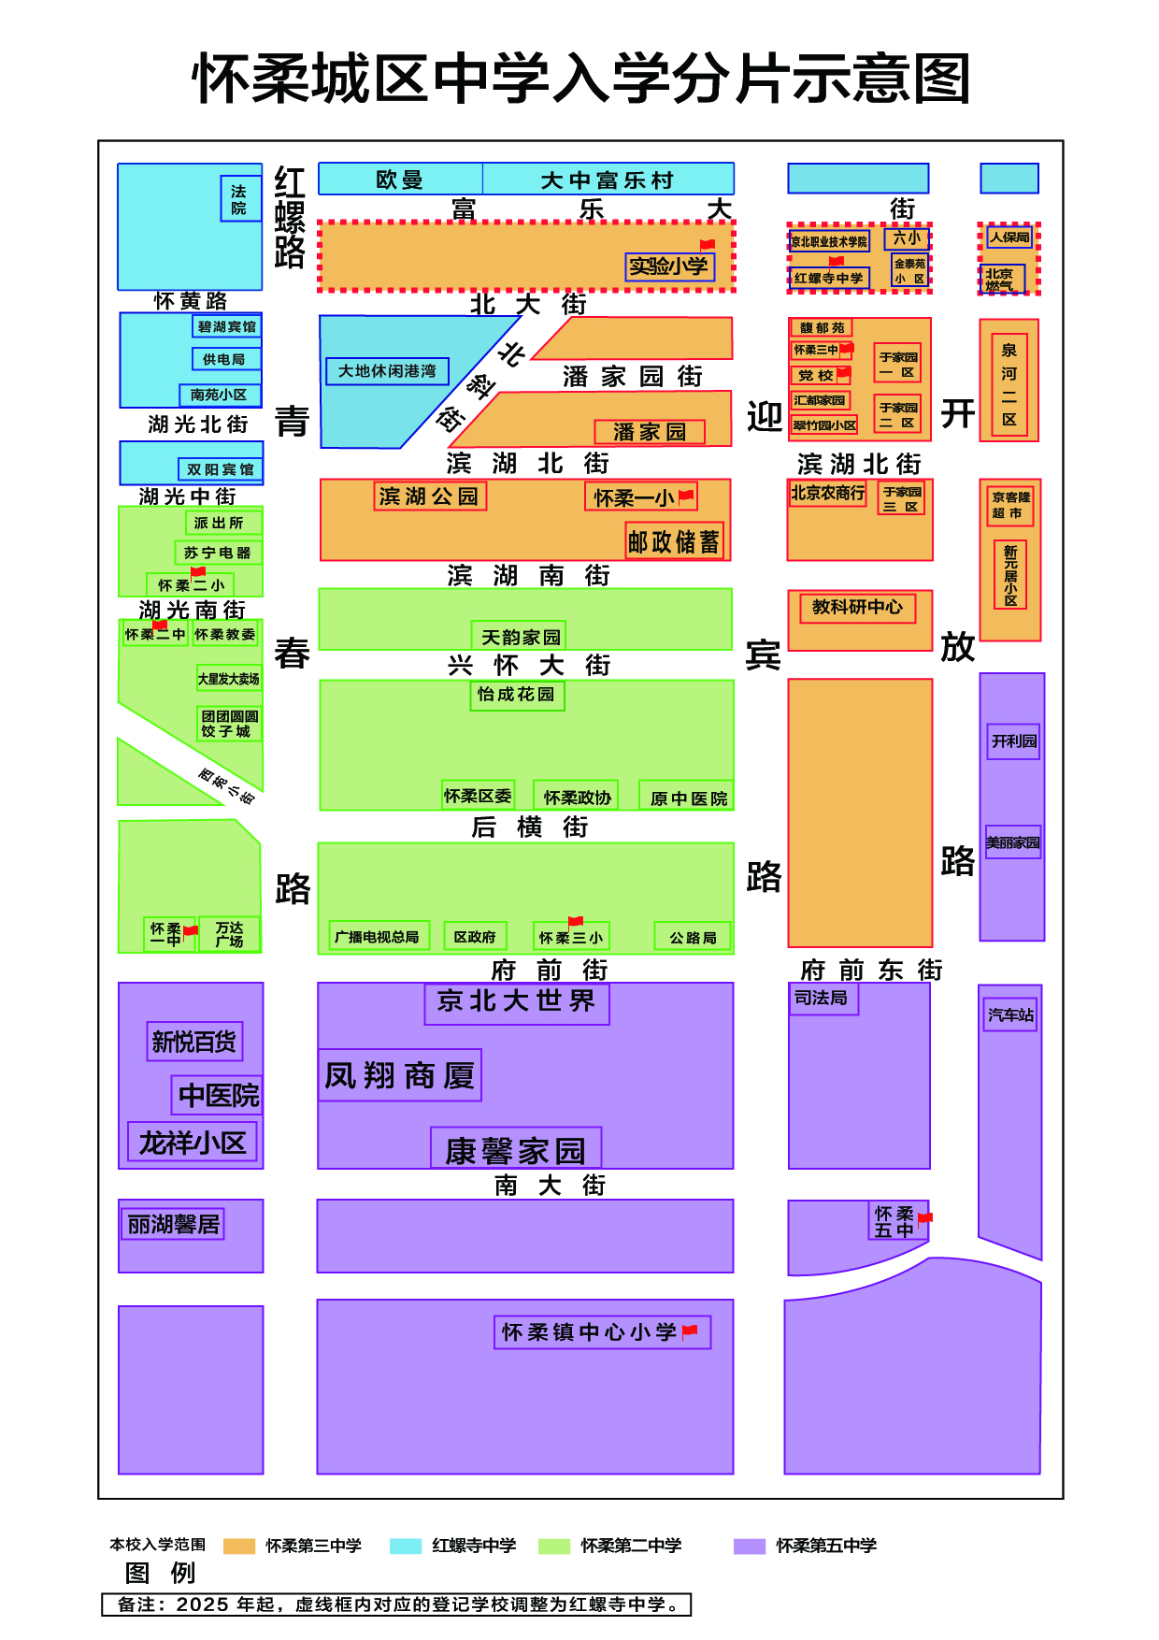六、怀柔区2024年城区中学入学招生示意图